Приложение 1

Заявка
на участие в первом Всероссийском конкурсе исполнителей
на национальных ударных инструментах
«УДАРНАЯ ВОЛНА»

Фамилия, имя участника для дуэтов и трио / для остальных ансамблевых исполнителей -

название коллектива

Количество человек в коллективе

Наличие ОВЗ (да/нет)

(при наличии ОВЗ не забудьте приложить копии документов)

Номинация

Возрастная категория

Средний возраст коллектива (для ансамблей, дуэтов, трио)

Название исполняемого произведения

Время исполнения

Наименование учреждения

Адрес учреждения, контактный телефон, е-mail

Ф.И.О. руководителя (преподавателя), контактный телефон

Технический райдер

Дата заполнения

Вся актуальная информация о ходе конкурса, изменениях в его проведении будет размещена в группе «Ударная волна» в мессенджере MAX. Присоединиться к группе можно, пройдя по ссылке или по QR- коду:

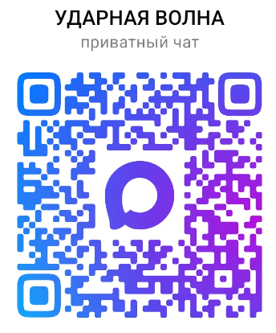
https://max.ru/join/tzXiLvNIpev3qQtJlrCsVcCzwZP1l4Im1wAfZB0qY10

